Tendencias y patrones en la cobertura mediática del fentanilo Colombia, 2016 - 2024

Pasos a seguir:

- Descubrir el problema
- Mapear datos
- Objetivos del proyecto
- Obtener y cargar datos
- Análisis descriptivo y exploratorio de los datos
- Conclusiones

Aspectos a tener en cuenta:

- Volumen de publicación de noticias relacionadas al fentanilo desde 2016 – 2025 en Colombia.
- Titular, fecha de publicación y cuerpo de la noticia.

Actores y actividades:

- Medios de comunicación
- Agregadores de noticias
- Iniciativas de verificación

Contexto del análisis

* ¿Qué es y cuál es el efecto del fentanilo?

“ El fentanilo y compuestos similares llamados análogos, tal como el carfentanilo, son opioides sintéticos extremadamente fuertes. El carfentanilo es considerado hasta 100 veces más potente que el fentanilo, que es de 50 a 100 veces más fuerte que la morfina. Médicamente, se usan para tratar el dolor intenso o para controlar el dolor después de una cirugía. El fentanilo se usa también para tratar a pacientes con dolor crónico que han desarrollado tolerancia a otros opioides.” – https://drugfree.org/articulo/fentanilo/.

“Los médicos pueden recetar un opioide para tratar el dolor, pero también se fabrica ilegalmente y se vende como droga callejera.” – https://kidshealth.org/es/parents/drugs-fentanyl.html.

Desde el 2016 existe un boom noticioso relacionado al fentanilo que tomó fuerza debido a algunas situaciones como; las emergencias generadas por consumo, sobredosis y muertes en Canadá y EE.UU, cada una con características propias de su contexto y cultura, visibilización de los consumidores mientras se encuentran bajo el efecto de la sustancia, aumento de su presencia en el mercado ilícito, combinaciones peligrosas con otras sustancias, noticias criminales entorno a la sustancia y supuestas aperturas de nuevos mercados.

Aunque el consumo de fentanilo es un problema que ha afectado de forma real y en gran manera a muchas personas en México, EE.UU y Canadá. Fuera de estos territorios, específicamente desde Colombia, se ha venido gestando un ambiente de desinformación, avivando la narrativa en contra las drogas, en donde se pronostica que el fentanilo va a destruir a los colombianos. Es una herramienta discursiva que emplea la desinformación como gran aliada para seguir promoviendo los enfoques punitivos sobre las sustancias ilegales, poniéndolas a todas en una misma bolsa sin distinguir el amplio espectro que existe. Se apuesta por el miedo y la represión bajo una máscara de “preocupación por la comunidad” y de necesidad de “más seguridad”, incluso al punto de ir en contra de la evidencia y los datos de lxs profesionales y organizaciones que saben del tema y lo trabajan.

Teniendo todo esto en cuenta se plantea la necesidad de realizar la segunda parte de este análisis descriptivo y exploratorio desde Colombia. Pese a que no es un país que se haya visto realmente afectado por la problemática relacionada al consumo no controlado de fentanilo, se usa al aparato mediático y a la desinformación para reforzar marcos de alarma y rechazo a las drogas, especialmente hacia las personas usuarias de drogas y eslabones más vulnerables de la cadena de distribución.

Se busca controlar a la gente por medio del pánico generado y a la vez se ocultan problemas más urgentes en los territorios, en todo el planeta como la desigualdad, falta de oferta en estrategias basadas en derechos humanos, militarización y violencia, entre otros tantos.

A continuación se profundiza un poco sobre los actores involucrados en estos ambientes mediáticos de información, sobre-información y desinformación.

Agregadores de noticias, medios de comunicación, redes sociales y usuarios, iniciativas de verificación:
- “Souali et al. (2011) desarrollaron un sistema de recomendación para e-commerce basado en filtrado de contenidos y en intereses de usuarios. Paraschakis (2016) señaló que estos sistemas suelen
recomendar productos más vendidos, pero los dilemas éticos relacionados abarcan desde la privacidad
y recopilación de datos hasta sesgos algorítmicos y manipulación del comportamiento.” Boté-Vericad, J.-J.; H.-S. Afonso-Mendonça; E. Adilovic (2024). Agregadores de noticias: una aproximación al estado del arte sobre las consideraciones éticas en los algoritmos de recomendación. Documentación de las Ciencias de la Información, 47, 5-13.

- “Se destaca que ninguno de los agregadores de la lista proporciona su código fuente, lo que implica que no están construidos sobre una base de código abierto.” Boté-Vericad, J.-J.; H.-S. Afonso-Mendonça; E. Adilovic (2024). Agregadores de noticias: una aproximación al estado del arte sobre las consideraciones éticas en los algoritmos de recomendación. Documentación de las Ciencias de la Información, 47, 5-13.

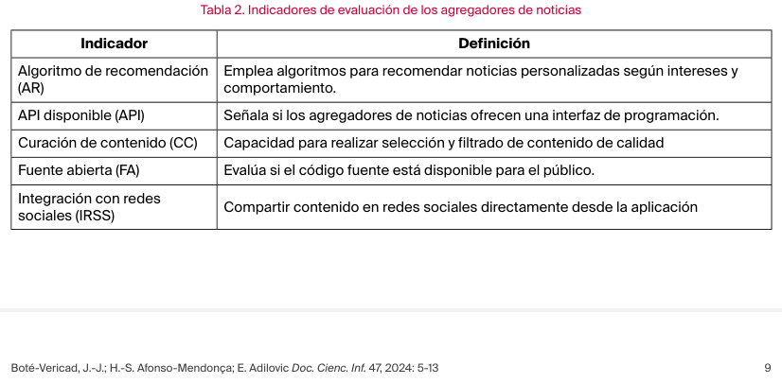Tabla 2.

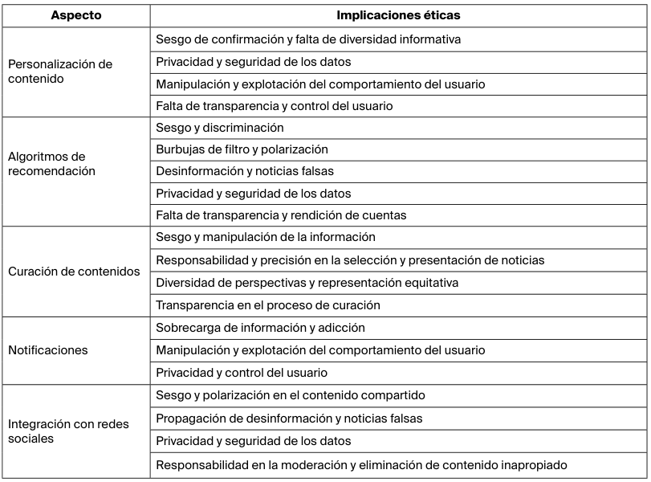
Aspecto e implicaciones éticas.

- “Los agregadores tienen la responsabilidad de garantizar la precisión y veracidad de las noticias seleccionadas y presentadas a los usuarios. La falta de rigor en la verificación de la información puede dar lugar a la propagación de noticias falsas o inexactas, socavando la confianza y perjudicando la comprensión precisa de los eventos actuales.” Boté-Vericad, J.-J.; H.-S. Afonso-Mendonça; E. Adilovic (2024). Agregadores de noticias: una aproximación al estado del arte sobre las consideraciones éticas en los algoritmos de recomendación. Documentación de las Ciencias de la Información, 47, 5-13.

- “Las empresas y plataformas tecnológicas también desempeñan un papel importante en el cumplimiento de las regulaciones y la promoción de la alfabetización de los usuarios. Al cumplir con las regulaciones y promover la alfabetización mediática, informacional y algorítmica, pueden asegurarse de que sus algoritmos de recomendación sean transparentes y explicables, lo que permite a los usuarios comprender mejor los procesos de selección y visualización de contenidos.” Boté-Vericad, J.-J.; H.-S. Afonso-Mendonça; E. Adilovic (2024). Agregadores de noticias: una aproximación al estado del arte sobre las consideraciones éticas en los algoritmos de recomendación. Documentación de las Ciencias de la Información, 47, 5-13.

- “También preguntamos sobre algunos riesgos que suelen asociarse a las noticias seleccionadas de forma algorítmica; en concreto, sobre la posibilidad de que una mayor personalización pueda implicar que no se muestren determinados tipos de noticias. Casi la mitad de los encuestados plantean que les preocupa perderse “información importante” (48%) y “puntos de vista que desafían sus prejuicios” (46%).” Fletcher Richard (2023). Actitudes hacia los algoritmos y su impacto en las noticias.

- “Titulares llamativos que no corresponden al contenido que se ofrece, la promoción de antídotos milagrosos para bajar de peso o combatir la calvicie, por ejemplo, son otras de las formas con las que se busca incrementar el tráfico en línea y, por ende, las ganancias por publicidad.” Riesgos de la desinformación en Colombia (2023).

- “De igual manera, se pueden establecer lineamientos para la publicación de correcciones, incluir prácticas de verificación de información de hechos antes y después de la publicación de contenido, como también incluir la firma de los periodistas en los artículos.” Riesgos de la desinformación en Colombia (2023).

- “Además, los golpes mediáticos están fragmentados –ideológica o geográficamente pueden existir miles de fanpages en Facebook, páginas de Instagram, webs, blogs y perfiles de Twitter que promuevan fake news o bulos, además de miles de videos en YouTube por parte de colectivos o case-
ros, realizados por participantes o simpatizantes de los golpes mediáticos de los movimientos.” Sierra Caballero, Francisco, & Sola-Morales, Salomé. (2020). Golpes mediáticos y desinformación en la era digital. La guerra irregular en América Latina. Comunicación y sociedad, 17, e7604. Epub 27 de enero de 2021.

- “Concretamente, esta batalla por la información en el actual espacio virtual se libra en forma de ciberguerra, utilizando técnicas de hackeo, filtraciones, creando fake news, fomentando la desinformación y la manipulación en las redes digitales.” Sierra Caballero, Francisco, & Sola-Morales, Salomé. (2020). Golpes mediáticos y desinformación en la era digital. La guerra irregular en América Latina. Comunicación y sociedad, 17, e7604. Epub 27 de enero de 2021.

- “La región se caracteriza por una estructura corporativista y subdesarrollada en lo que a sistema de medios públicos se refiere, tal y como lo han manifestado los indicadores de desarrollo mediático de la
UNESCO (2019) en materia de diversidad, igualdad y pluralismo.” Golpes mediáticos y desinformación en la era digital. La guerra irregular en América Latina. Comunicación y sociedad, 17, e7604. Epub 27 de enero de 2021.

- “El sesgo informativo y la falta de pluralismo se manifiesta ante unas agendas noticiosas concentradas
en las temáticas afines a los actores políticos institucionales (Martínez Garza et al., 2015), así como la constante omisión y estigmatización de minorías, movimientos sociales o actores sociales.” Golpes mediáticos y desinformación en la era digital. La guerra irregular en América Latina. Comunicación y sociedad, 17, e7604. Epub 27 de enero de 2021.

- “Es útil, por tanto, reflexionar acerca de los golpes mediáticos como elemento esencial de una nueva doctrina político-militar que se da en las actuales sociedades digitales.” Golpes mediáticos y desinformación en la era digital. La guerra irregular en América Latina. Comunicación y sociedad, 17, e7604. Epub 27 de enero de 2021.

- “Como resultado, el continuo discurso de amenazas “comunistas”, de “peligros” para la democracia y otros terrores o fake news difundidas insistentemente por la derecha y por los medios de información
norteamericanos –a través de sus sedes en la región o vía WhatsApp– se convierten, así, en una estrategia que imposibilita el avance y el desarrollo democrático en la región, anulando la pluralidad, la
diversidad y la transparencia. Además, estas estrategias legitiman la vigilancia de los nuevos sistemas de información digital y condenan cualquier forma de acción o movilización contraria a los valores
hegemónicos impuestos.” Golpes mediáticos y desinformación en la era digital. La guerra irregular en América Latina. Comunicación y sociedad, 17, e7604. Epub 27 de enero de 2021.

- “En el caso de los medios impresos, se observa que las imágenes son uno de los mecanismos que resultan más efectivos para transmitir una idea distinta a la real, tanto si se manipula como si no, pues el solo hecho de que para leer una imagen es necesario un esfuerzo cognitivo más fuerte que revisar un
texto, la convierte en una medio ideal si lo que se desea es la confusión, especialmente en una sociedad cuyo nivel educativo no le permite hacer una lectura apropiada.” Cabral Brenda (2023). Manipulación de la información en medios de comunicación digitales e impresos. Instituto de Investigaciones Bibliotecológicas y de la Información Universidad Nacional Autónoma de México.

- “Hay ocasiones en que la desinformación se genera producto de una inexactitud o error humano, que luego, al hacerse viral se constituye en una amenaza ante una determinada situación o en contra de la imagen de una empresa o institución. Por otra parte, existen quienes de manera planificada y programática utilizan este recurso para afectar a personas, movimientos sociales o empresas y emplean distintas tácticas para ello.” Calviño Vanessa (2023). La Desinformación en las Redes Sociales y el Periodismo. Artículo académico del doctorado en Ciencias de la Comunicación Social de la asignatura Industrias Culturales, impartida por el Dr. Bladimir Cedeño Vega / Facultad de Comunicación Social de la Universidad de Panamá.

- “Como usuarios de las redes sociales debemos cumplir con ciertos hábitos a la hora de interactuar en las plataformas sociales: ser conscientes del riesgo que esto implica, formar parte de las distintas comunidades sociales nos expone y expone a nuestras familias, y esta exposición es utilizada de una manera sagaz por algunos que desean impulsar sus agendas y se valen de la manipulación para lograrlo.” La Desinformación en las Redes Sociales y el Periodismo. Artículo académico del doctorado en Ciencias de la Comunicación Social de la asignatura Industrias Culturales, impartida por el Dr. Bladimir Cedeño Vega / Facultad de Comunicación Social de la Universidad de Panamá.

- “La inmediatez por cierto que puede perturbar la ética en el periodismo. Por ello es muy importante que tanto periodistas, pero sobre todo editores, tengan clara la enorme responsabilidad que se tiene al publicar una noticia, los efectos que ella provoca o puede tener y, por tanto, la importancia de someterla a los chequeos correspondientes.” Consultorio ético (2019). ¿Se está perdiendo la ética periodística por la inmediatez de la noticia?

- “La inmediatez no es un valor periodístico sino comercial porque logra anticipar la publicación de una noticia y ganarle la carrera comercial a los competidores, con perjuicio para la calidad de la información.” Consultorio ético (2019). ¿Se está perdiendo la ética periodística por la inmediatez de la noticia?

- “Y así como no son las altas cifras de circulación de un periódico las que garantizan su calidad, tampoco es la cantidad de los “me gusta”, ni el volumen de las audiencias de las redes sociales lo que mide la fuerza de un medio de comunicación, sino su influencia que solo se merece con calidad informativa y con una apasionada voluntad de servir, que raramente coincide con la voracidad comercial.” Consultorio ético (2019). ¿Se está perdiendo la ética periodística por la inmediatez de la noticia?

- “Además, incluso cuando se proporciona información corregida o desmentidos de noticias falsas, las personas tienden a seguir creyendo en la información errónea, especialmente si proviene de su círculo cercano.” Lazo Carmen (2024). La desinformación, enfermedad de la sociedad posdigital: amenazas y desafíos.

- “De este modo, la desinformación consiste en la elección intencional de datos parciales, incompletos o alterados. Lo complejo del asunto reside en que la ciudadanía otorgue credibilidad a esas informaciones y las consuma sin ningún tipo de filtro, al tiempo que los periodistas puedan utilizarlas como fuentes, sin llegar a contrastar la falsedad debido a las dificultades de comprobación de manera rápida, por la voracidad en el consumo informativo al que se está acostumbrado en las plataformas digitales.” Lazo Carmen (2024). La desinformación, enfermedad de la sociedad posdigital: amenazas y desafíos.

- “Desde un punto de vista global, vivir en un hábitat de desinformación es peligroso porque el volumen de informaciones falsas de todo tipo dificulta el discernimiento entre lo que es verdad y mentira, lo cual implica el riesgo de posibles validaciones de informaciones que pueden amenazar nuestro bienestar personal, ambiental y social.” Lazo Carmen (2024). La desinformación, enfermedad de la sociedad posdigital: amenazas y desafíos.

- “La censura informativa, que se manifiesta, por ejemplo, desde la imposición de agendas mediáticas que enfocan la atención en ciertos temas que resultan interesantes por su dimensión escabrosa, conflictiva o extraña, mientras se ignoran otros relevantes para la sociedad, tales como los relativos al funcionamiento de la economía o a la salud mental de la población, entre otros.” Lazo Carmen (2024). La desinformación, enfermedad de la sociedad posdigital: amenazas y desafíos.

- “Las competencias digitales imprescindibles para la alfabetización mediática comienzan con la preparación para saber contrastar la información, para evitar que la desinformación pase inadvertida y se propague.” Lazo Carmen (2024). La desinformación, enfermedad de la sociedad posdigital: amenazas y desafíos.

- “Los criterios de selección periodística, como la importancia, la notoriedad, el interés social y la utilidad pública, son eclipsados por la rapidez y brevedad impuestas por las redes sociales, así como por criterios poco ortodoxos, tales como el morbo, el conflicto o lo anómalo.” Lazo Carmen (2024). La desinformación, enfermedad de la sociedad posdigital: amenazas y desafíos.

- “En momentos en que una mentira virtual puede tornarse en una verdad física que provoque guerras civiles y nuevos holocaustos, el periodismo serio y riguroso tiene una tarea primordial para la vida en común y para las democracias: ayudar a diferenciar qué es información y qué es opinión, y denunciar a quienes se lucran del embrollo de la desinformación.” Bernal Julián (2023). Ir en búsqueda del origen: herramientas para combatir la desinformación.

- “El especial identifica varios medios para lograr este propósito, entre ellos: hacer que las audiencias se sientan importantes, repetir y enmarcar mensajes, dar apariencia de novedad, proponer temas impactantes, segmentar el público y aislar comunidades digitales para limitar la diversidad de opiniones.” Bernal Julián (2023). Ir en búsqueda del origen: herramientas para combatir la desinformación.

- “No obstante, para combatir la desinformación es necesario promover un ejercicio de ciudadanía crítica: generar una alfabetización digital desde el colegio, fomentar una ciudadanía crítica en las redes sociales.” Bernal Julián (2023). Ir en búsqueda del origen: herramientas para combatir la desinformación.

- “Como ciudadanos, una de las dificultades está en reconocer qué es una opinión y qué es un hecho. Los medios deben facilitar que la ciudadanía pueda hacer diferenciación, e incluso ayudar a que los ciudadanos sepan discernir entre propia opinión y la información a secas.” Bernal Julián (2023). Ir en búsqueda del origen: herramientas para combatir la desinformación.

- “A pesar de ello, la investigación también señala los límites de la verificación y es que las creencias preexistentes pueden ser el mayor obstáculo para corregir las ideas erróneas. Por tanto, puede ocurrir que proporcionar más información al refutar afirmaciones falsas solo será útil cuando la información presentada se capte con una mente abierta.” Tuñón Navarro, Jorge y Sánchez del Vas, Rocío (2022). Verificación: ¿la cuadratura del círculo contra la desinformación y las noticias falsas?. En: adComunica. Revista Científica de Estrategias, Tendencias e Innovación en Comunicación, nº23. Castellón de la Plana: Departamento de Ciencias de la Comunicación de la Universitat Jaume I, 75-95.

- “En 2020, la IFCN elaboró un informe sobre el estado de la verificación de datos en ese año y reportó que el 43% de los encuestados obtenían la mayor parte de su financiación del programa de verificación de datos de Facebook.” Tuñón Navarro, Jorge y Sánchez del Vas, Rocío (2022). Verificación: ¿la cuadratura del círculo contra la desinformación y las noticias falsas?. En: adComunica. Revista Científica de Estrategias, Tendencias e Innovación en Comunicación, nº23. Castellón de la Plana: Departamento de Ciencias de la Comunicación de la Universitat Jaume I, 75-95.

- “En segundo lugar, las soluciones colaborativas pretenden abrir el proceso de evaluación de noticias a los usuarios de las redes, quienes las podrían calificar según su propio criterio, constituyendo una suerte de etiquetado de las mismas, de manera voluntaria y similar al proceso colaborativo de la Wikipedia. Ciertamente, supondría un modelo más democrático, pero también más fácilmente manipulable por grupos de personal, bots o trolls, que tengan interés por diseminar idénticas
informaciones, tergiversadas o falsas.” Tuñón Navarro, Jorge y Sánchez del Vas, Rocío (2022). Verificación: ¿la cuadratura del círculo contra la desinformación y las noticias falsas?. En: adComunica. Revista Científica de Estrategias, Tendencias e Innovación en Comunicación, nº23. Castellón de la Plana: Departamento de Ciencias de la Comunicación de la Universitat Jaume I, 75-95.

- “En este sentido, hay autores que expresan que los verificadores al refutar informaciones erróneas
repiten y reproducen los marcos desinformativos.” Tuñón Navarro, Jorge y Sánchez del Vas, Rocío (2022). Verificación: ¿la cuadratura del círculo contra la desinformación y las noticias falsas?. En: adComunica. Revista Científica de Estrategias, Tendencias e Innovación en Comunicación, nº23. Castellón de la Plana: Departamento de Ciencias de la Comunicación de la Universitat Jaume I, 75-95.

- “ No obstante, también señalan que los límites de la verificación se encuentran en aquellas personas con concepciones arraigadas, cuyos sus sesgos cognitivos son más fuertes y sobre los que resulta más complicado que la verificación surta efecto.” Tuñón Navarro, Jorge y Sánchez del Vas, Rocío (2022). Verificación: ¿la cuadratura del círculo contra la desinformación y las noticias falsas?. En: adComunica. Revista Científica de Estrategias, Tendencias e Innovación en Comunicación, nº23. Castellón de la Plana: Departamento de Ciencias de la Comunicación de la Universitat Jaume I, 75-95.

Miedos y medios de comunicación

- "Simpleza de las palabras que en la mayoría de las veces reduce el vocabulario a no más de 400 palabras comunes". Federico Rey Lennon. «Credibilidad, miedo y comunicación». Esto se verá claramente ejemplificado en el proceso de análisis de lenguaje natural pero se puede adelantar que en la mayoría de las veces los medios de comunicación las palabras más usadas al hablar de fentanilo son: droga, sobredosis, opioides, consumo, droga. Se repiten una y otra vez estas palabras que buscan generar miedo y pánico.

- "… importa más el performance que el contenido y la comunicación efectiva". Federico Rey Lennon. «Credibilidad, miedo y comunicación».

- "Se evalúan los riesgos de manera distinta y esa diferencia es fruto de conocimiento previo, experiencia, historia de vida, no necesariamente de un conocimiento empírico y fundado en evidencias." Federico Rey Lennon. «Credibilidad, miedo y comunicación». Se toman solo algunas experiencias e historias de vida que hablan de tráfico, crimen y seguridad y se dejan de lado experiencias igual de importantes que hablan y demuestran como la reducción de daños es un enfoque válido y que está teniendo mejores resultados en la práctica, salvando vidas y ofreciendo otras alternativas para poder vivir de manera digna.

- "Medios como fuente de la amplificación social de las percepciones de riesgo responde a la lógica profesional de cada medio.” Fernández Carles (2003). Pocos medios en Colombia se han atrevido a hablar sobre drogas mas allá de la prohibición, el crimen o la superación personal y es porque en el fondo no les interesa, no es lo suficientemente productivo en términos económicos para tratar.
No sirve hablar del fentanilo desde la evidencia y el trabajo hecho desde las iniciativas de reducción de daños, porque no está presente el morbo de un muerto o arrestado.

- "El riesgo percibido crece por la información suministrada por los medios." Federico Rey Lennon. «Credibilidad, miedo y comunicación». Desde el 2022 se incrementó el bombardeo de noticias en medios en Colombia hablando sobre fentanilo y la destrucción que podría traer a nuestra sociedad, la gente solo se preocupa por esto, es el coco de todo, pero se deja de lado que esta es una sustancia que ha sido fundamental en el ámbito médico y que ha ayudado a muchas personas a sobrellevar niveles muy altos de dolor. Pero eso no es sabido, eso no lo comparten, ni lo publican los medios, lo válido es generar el miedo en contra de algo o alguien, eso es lo que genera visitas y clicks.

- "A mayor percepción de un riesgo mayor será la creencia de la producción social del riesgo real." Federico Rey Lennon. «Credibilidad, miedo y comunicación». Cuanto más y más se hable del fentanilo y que va a llegar a Colombia a destruirlo todo, más real va a ser ese riesgo para la gente así no esté pasando de verdad.

- "La situación actual de América Latina es agravada por la influencia de los medios y la imagen que se ofrece al mundo." Carranza Maribel (2022). América Latina, relaciones políticas internacionales, medios de comunicación. Una imagen ofrecida por medios de comunicación que hacen parte de conglomerados empresariales con intereses económicos en grandes mercados, como EE.UU, y que por no perder económicamente, no tienen reparos en proyectar una imagen de Colombia en donde el fentanilo es un problema central cuando evidentemente no es así. Nuevamente la realidad de nuestro territorio se ve opacada por el poder colonizador, una imagen nuestra creada gracias a medios de comunicación subyugados a intereses extranjeros que ocultan la realidad de nuestros problemas, dando cabida a acciones que nos lastiman pero que mantienen felices a los de afuera.

- "Construcción de discurso excluyente, imágenes manipuladas del melodrama son la traducción miedo en los medios y de la desvalorización de la vida humana como una mercancía más del intrigante y teatral capitalismo selectivo, limitante de la información". Salazar Echeagaray, Melissa. La dimensión mediática de la estrategia de miedo y securitización en América Latina. Las personas nunca fueron seres oprimidos por un sistema desigual y que mantiene el ciclo de pobreza con ayuda de sus estados, siempre fueron terroristas o criminales consagrados o en potencia que merecen morir sin el derecho fundamental a un juicio justo. La imagen imperante del consumidor en el espacio público genera más tráfico que las iniciativas de reducción de daños como salas de consumo supervisado, entre otras tantas, que no le quitan agencia a las personas de su propias vidas y no las degradan por el simple hecho de ser consumidoras.

- "El malestar enaltece los vestigios de la barbarie y el temor convierte al desconocido en un enemigo de naturaleza antagónica también precarizado o en agente sustancial de potencial actividad ilícita y al indigente en agresor con desequilibrio emocional y repulsivo invasor del espacio". Salazar Echeagaray, Melissa. La dimensión mediática de la estrategia de miedo y securitización en América Latina.

- "Control y dominio en la selección de contenidos acuñados a la validez de quienes pregonan los contenidos informativos, además de servir a la invisibilidad de otros acontecimientos de interés mundial pero desfavorables al sistema." Salazar Echeagaray, Melissa. La dimensión mediática de la estrategia de miedo y securitización en América Latina. Se invisibilizan acontecimientos de verdadero interés para Colombia para priorizar noticias que representan los intereses de las personas con el control de los medios y contenidos. Nada mejor que hablar de fentanilo para ocultar problemas estructurales como la desigualdad, la corrupción, entre otros tantos.

- "… el reto de la cobertura consiste en hacer visibles las voces y rostros de las mayorías nacionales que día a día se esfuerzan por superar, de manera pacífica y creativa, los conflictos sin acceder a la violencia." Bonilla Jorge y Tamayo Camilo (2006). La reducción de daños por consumo de sustancias como un esa manera de tratar el tema más allá de la prohibición, la abstinencia y la violencia.

- "… límites donde la información se mezcla con el drama, la incertidumbre y el conocimiento" Bonilla Jorge y Tamayo Camilo (2006).

Objetivos del proyecto

Objetivo principal: Analizar el cubrimiento mediático relacionado al fentanilo entre los años 2016-2024 en Colombia.

Objetivos generales: Identificar tendencias y patrones significativos mediante el análisis de lenguaje natural de las noticias publicadas por diversos medios en Colombia.

Analizar qué tipo de impacto pueden tener estas noticias en la percepción pública.

Acciones

- Realizar el preprocesamiento y procesamiento de la base de datos de noticias extraídas utilizando Python, mediante el uso de librerías y herramientas especializadas en Web Scraping, procesamiento del lenguaje natural, análisis de tópicos y extracción de entidades más nombradas. Esto incluiyó la extracción de datos relevantes, la limpieza y normalización de los datos, y el uso de herramientas de procesamiento de lenguaje natural.

Mapear datos

Para esta segunda parte se decidió trabajar con las noticias relacionadas al fentanilo que publicaron en sus páginas de internet medios de comunicación colombianos o con alta presencia en Colombia. A diferencia de la primera parte de este ejercicio, en esta ocasión solo se trabajó con textos en español y se usaron las librerías BeautifulSoup y Selenium para la extracción de la información. El periodo de tiempo en el que se publicaron las noticias se mantuvo desde el 2016 - 2024.

Se podrá notar la falta de presencia de medios alternativos, independientes y comunitarios pero esto responde a las agendas e intereses editoriales de esos medios, mientras que los medios con más alcance a nivel nacional y con sede en ciudades medianas y grandes fueron mucho más activos publicando noticias relacionadas al fentanilo, los medios más pequeños y con un alcance menor responden más a sus contextos e intereses inmediatos, en donde claramente este tema no ocupa tanta importancia dentro de sus contenidos.

Obtener y cargar los datos

Extracción de la información:
Debido a la variabilidad de las estructuras de las diferentes páginas web la extracción de los textos de los contenidos escritos (artículos, análisis, noticias, opinión) no se dio de la misma forma en todos los medios. Para aquellas páginas web que están hechas en su mayor parte con el idioma de programación html se generaron códigos haciendo uso de BeautifulSoup y Requests, dos herramientas muy útiles para este tipo de sitios.

Para los medios que en sus páginas web usan una combinación de html, javascript y css se usaron scripts combinando herramientas más poderosas como Selenium y varios de sus módulos. En los casos en los cuales los resultados de las búsquedas en las páginas web de los medios de comunicación eran menos de 30 o donde la variabilidad de la estructura de su sitio web es demasiado dinámica y compleja se optó por extraer la información manualmente.

El estudio de las estructuras de las páginas web y la escritura de los scripts hubiera requerido mucho más tiempo. Los casos específicos fueron: La república, Caracol, 010, Colombiacheck, El Espectador, El País.com.co, La República, Las 2 Orillas, La Silla Vacía, Razón Pública y RCN.

Algunos medios tienen estructuras muy cambiantes en sus sitios web, barreras de inicio de sesión o barreras de suscripción para poder acceder al contenido escrito, es por esa razón por la cuál varias notas no pudieron ser extraídas. La información extraída fue guardada en un documento csv para su tratamiento en los siguientes pasos del proyecto.

Limpieza de la información:

Debido a la variabilidad de formatos en los que se establecieron las fechas de publicación de los contenidos escritos (artículos, análisis, noticias, opinión) y teniendo en cuenta las buenas prácticas de manejo de bases de datos e información se estandarizaron todas las fechas de las noticias extraídas a formato DD-MM-AAAA.

En cuanto a los textos de los cuerpos de las noticias extraídas, estos pasaron por revisión ortográfica y se convirtieron todas las letras en minúsculas desde LibreOffice Calc y se eliminaron todos los caracteres especiales como comas, tildes, entre otros, haciendo uso del modelo de procesamiento de lenguaje Spacy en python, con el objetivo de lograr un mejor rendimiento.

Luego de los pasos anteriores se hizo un conteo de las veces que la palabra fentanilo aparece dentro del cuerpo de la noticia. Esto se hizo ya que si la palabra aparece menos de 3 veces, lo más probable es que la noticia no esté del todo relacionada con el tema, este paso redujo el número final de noticias extraídas de los sitios web de los medios de comunicación.

La palabra fentanilo suele aparecer mucho en hiperenlaces, recomendaciones u otras secciones dentro de las páginas web de los medios de comunicación de donde se extrajeron los datos. Es una palabra muy usada solo con el objetivo de generar interacción y visitas.

Se reemplazaron siglas como EE.UU por las palabras completas, Estados Unidos, con el objetivo de lograr una mejor comprensión en las personas que vean los resultados de la segunda parte de este ejercicio de análisis de datos.

Análisis exploratorio de los datos

*No solo es el lenguaje que se usa en los medios, también es el lenguaje del discurso o ideas a los que se les abren los espacios y el poder o influencia que pueden representar.

Análisis de texto:
La siguiente parte del procesamiento del texto se hizo con la librería de python, Spacy, y consistió en eliminar palabras vacías, aquellas que no aportan nada al análisis, como por ejemplo artículos; de, que, en, un, a, etc. Se lematizaron todos los textos, eso quiere decir que las palabras fueron llevadas a su raíz (cantamos = cantar, corriendo = correr) y todas las letras fueron convertidas a minúsculas.

El siguiente paso es la creación de nubes de palabras para ver cuáles son las que más se repiten dentro de los titulares y dentro del cuerpo de las noticias. Se repite lo que se observó en la primera parte de este ejercicio de análisis, las palabras que más se usan están relacionadas a la punitividad, la seguridad, el crimen, el negocio y la muerte.

Aunque en la nube de palabras hecha con el cuerpo de las noticias se logran colar de manera discreta palabras como médico, medicamento y salud, si se van leyendo las palabras, de las más grandes a las más pequeñas, la impresión que queda es el reflejo de la realidad del discurso que viene predominando: Esta es una droga ilegal producida en México y China hecha con sintéticos traídos de Asia que afecta a las personas de Estados Unidos, principalmente. Una gran simplificación de un tema con varias capas de complejidad.
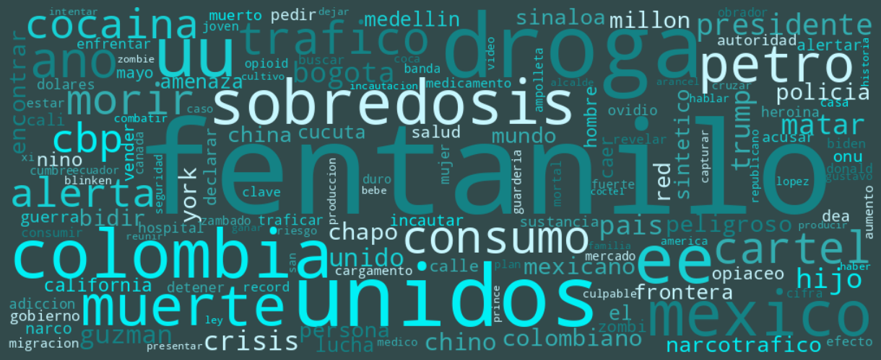
Las demás realidades que hacen parte de este tema tan amplio quedan ocultas para poder justificar acciones de Estados Unidos en contra de otros países en el mundo, alegando seguridad y defensa. Como lo que pasó con los aranceles económicos en contra México, Canadá y China para combatir el tráfico de fentanilo y lo más actual, el bombardeo de lanchas y embarcaciones en el Caribe y en el Pacífico para impedir la entrada de cocaína a su territorio.

Haciendo un análisis de temas con todo el texto reunido, usando BERTopic (gran modelo lingüístico para procesamiento de lenguaje natural), se ven cuáles son las realidades más representadas por los medios al hablar del tema.

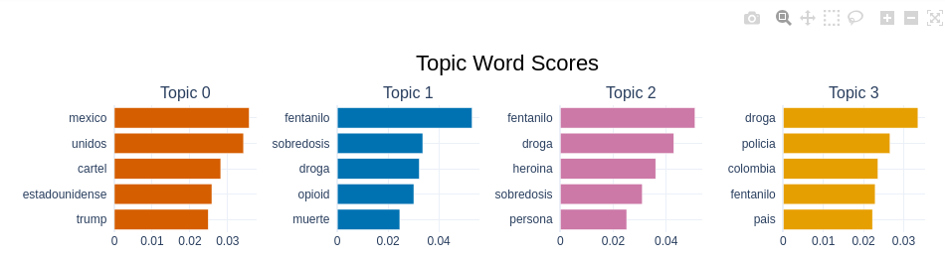
El tema más representado gira alrededor de las palabras México, unidos, cartel, estadounidense y Trump. Un reflejo en los medios del discurso que dicta Estados Unidos; responsabilizando a todos los demás por sus problemas de consumo, sobredosis y muerte, deshaciéndose completamente de las responsabilidades que tiene con sus habitantes.

El segundo se asocia a las palabras fentanilo, sobredosis, droga, opioide y muerte y el tercero a fentanilo, droga, heroína, sobredosis y persona.

¿Como se habló del fentanilo en Colombia? Se dijo que es una droga opioide que causa sobredosis y muerte, solo eso, no existe más.

Del fentanilo solo se dijo que es una droga x veces más potente que la heroína y que mata. Poco se habló de que usos tiene a nivel médico, ni como ha ayudado a muchas personas a sobrellevar el dolor y sus últimos momentos de vida.

También fueron pocas las menciones sobre lo que están haciendo muchas personas en varios países para evitar que las personas se mueran por su consumo fuera del entorno médico, más allá de estigmatizar, arrestar y judicializar.

Las palabras oficial, vehículo, agente y fronterizo en el quinto tópico más representado, son otro reflejo del discurso y de las políticas en contra de la migración hacia Estados Unidos desde el sur, con el supuesto objetivo de combatir las drogas y el crimen, sin importar las decisiones que deban tomarse o las personas que mueran en el proceso.

El siguiente paso dentro de este análisis consistió en usar el modelo de procesamiento de lenguaje para ver cuáles fueron las entidades más nombradas (localizaciones, personas y organizaciones).

Colombia, país desde donde se hace este análisis, es la locación más nombrada, le sigue Washington, luego Europa, Texas, China, Nueva York y Asia. Washington como el centro del poder y toma de decisiones en Estados Unidos, Europa como otro posible mercado para la sustancia y China - Asia como proveedor químico.
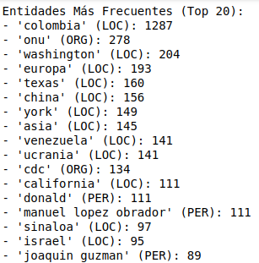

¿Donde queda la información que de verdad aporte algo de importancia y beneficioso para la sociedad?

La ONU (Organización de las Naciones Unidas) y los CDC (Centros para el Control y la Prevención de Enfermedades) de Estados Unidos fueron las organizaciones más nombradas dentro de la información recolectada. En primer lugar, una organización que ha estado de cerca en la fiscalización y restricción de las drogas ilegales en el mundo y en segundo lugar, la agencia nacional de salud pública de Estados Unidos.

De un lado está representada la prohibición de las sustancias en las últimas décadas y del otro lado la salud, dos cosas que son claramente contradictorias para los críticos de la guerra contra las drogas y las personas que apoyan la reforma a la política de drogas a nivel mundial. La salud nunca ha sido el verdadero objetivo cuando se habla de prohibir la oferta y consumo de sustancias ilegales, miles de personas han muerto y siguen muriendo bajo ese lema.

Donald, Manuel López Obrador y Joaquín Guzmán fueron los personajes más nombrados por los medios en Colombia cuando se habló de fentanilo.

Los pares de palabras que mayor relación tuvieron entre sí en este análisis de texto son: muerte – sobredosis, droga – sintético, cartel – Sinaloa.

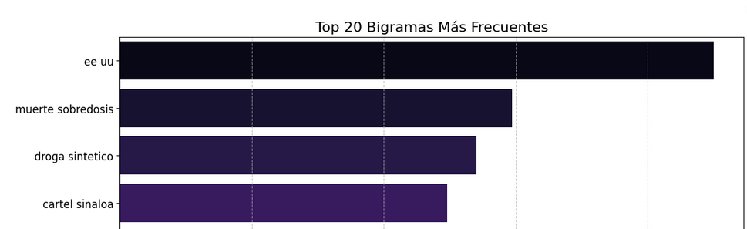

Todos los aportes que ha hecho el fentanilo en ámbitos médicos quedan totalmente invisibilizados y la información que de verdad pudo haber ayudado a educar y prevenir sobre sus peligros fuera del entorno médico, quedaron sepultados sobre cientos de noticias que solo buscaron generalizar una tendencia de alarma y miedo sin tener en cuenta que el contexto colombiano, incluso el sudamericano, es diferente al de América del Norte.

Aunque eso no asegura que Sudamérica esté el todo blindada contra una posible emergencia por consumo de fentanilo por fuera del ámbito médico, es una realidad que por ahora no está pasando. Son los medios de comunicación masivos los que han intentado imponer esa realidad desde sus editoriales e intereses particulares.

El medio que más publicó fue El tiempo, 338 noticias, le siguen SEMANA con 128 noticias y el País con 118. Las 3 palabras que más usaron fueron: fentanilo, droga y Estados Unidos.

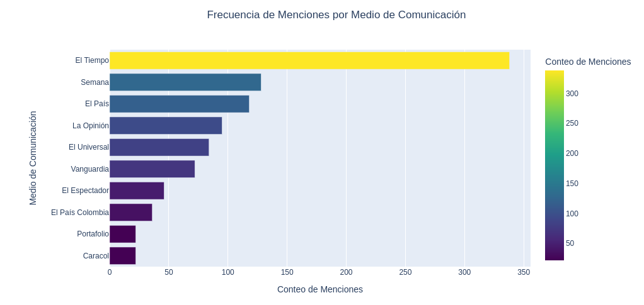

Hallazgos
La falta de presencia de medios alternativos, independientes y comunitarios en el presente análisis responde a las agendas y decisiones editoriales de esos medios. Mientras que los medios con más alcance a nivel nacional y con sede en ciudades medianas y grandes fueron mucho más activos publicando noticias relacionadas al fentanilo, los medios más pequeños y con un alcance menor responden a sus contextos cercanos, en donde claramente este tema no tiene importancia dentro de sus contenidos.

La palabra fentanilo suele aparecer mucho en hiperenlaces, recomendaciones u otras secciones dentro de las páginas web de los medios de comunicación de donde se extrajeron los datos. Es una palabra muy usada solo con el objetivo de generar interacción y visitas.

Al igual como se observó en la primera parte de este ejercicio de análisis, Tendencias y patrones en la cobertura mediática del fentanilo en América del Norte y Colombia, 2016 – 2024, el discurso usado se encuentra entre la punitividad, la seguridad, el crimen, el negocio y la muerte.

En la nube de palabras hecha con el cuerpo de las noticias recolectadas se logran colar de manera discreta palabras como médico, medicamento y salud pero si se leen las palabras, de las más grandes a las más pequeñas, la impresión que queda es el reflejo de la realidad del discurso que viene predominando: Esta es una droga ilegal producida en México hecha con sintéticos traídos de China que afecta a las personas de Estados Unidos, principalmente.

Las demás realidades que hacen parte de este tema tan complejo quedan ocultas para poder justificar acciones de Estados Unidos en contra de otros países en el mundo, alegando seguridad y defensa. Como lo que pasó con los aranceles económico en contra México, Canadá y China para combatir el tráfico de fentanilo y lo más actual, el bombardeo de lanchas y embarcaciones en el Caribe para impedir la entrada de cocaína a su territorio.

Del fentanilo solo se dijo que es una droga x veces más potente que la heroína y que mata. Nunca se habló de que usos tiene a nivel médico, ni como ha ayudado a muchas personas a sobrellevar el dolor y sus últimos momentos de vida.

Tampoco se dijo lo que están haciendo muchas personas en varios países para evitar que las personas se mueran por su consumo fuera del entorno médico, más allá de estigmatizar, arrestar y judicializar.

Colombia, país desde donde se hace este análisis, es la locación más nombrada, le sigue Washington, luego Europa, Texas, China, Nueva York y Asia. Washington como el centro del poder y toma de decisiones en Estados Unidos, Nueva York y Texas como ciudades con emergencias derivadas del consumo de fentanilo, Europa como otro mercado para la sustancia y China - Asia como proveedor químico.

La ONU (Organización de las Naciones Unidas) y los CDC (Centros para el Control y la Prevención de Enfermedades) de Estados Unidos fueron las organizaciones más nombradas dentro de la información recolectada. En primer lugar, una organización que ha estado de cerca en la fiscalización y restricción de las drogas ilegales en el mundo y en segundo lugar, la agencia nacional de salud pública de Estados Unidos.

De un lado está representada la prohibición de las sustancias en las últimas décadas y del otro lado la salud, dos cosas que son claramente contradictorias para los críticos de la guerra contra las drogas y las personas que apoyan la reforma a la política de drogas a nivel mundial. La salud nunca ha sido el verdadero objetivo cuando se habla de prohibir la oferta y consumo de sustancias ilegales, miles de personas han muerto y siguen muriendo bajo ese lema.

Los pares de palabras que mayor relación tuvieron entre sí en este análisis de texto son: Colombia – droga, alerta – droga, Colombia – consumo, consumo – droga, alerta – consumo y amenaza – chino.

Todos los aportes que ha hecho el fentanilo en ámbitos médicos quedan totalmente invisibilizados y la información que de verdad pudo haber ayudado a educar y prevenir sobre sus peligros fuera del entorno médico, quedaron sepultados sobre cientos de noticias que solo buscaron generalizar una tendencia de alarma y miedo sin tener en cuenta que el contexto colombiano, incluso el sudamericano, es diferente al de América del Norte.

Aunque eso no asegura que Sudamérica esté el todo blindada contra una posible emergencia por consumo de fentanilo por fuera del ámbito médico, es una realidad que por ahora no está pasando. Son los medios de comunicación los que han intentado implantar esa realidad alternativa desde sus editoriales e intereses particulares.

NOTA: Las noticias chequeadas por Colombia Check relacionadas al tema van al final de la publicación en una lista de enlaces.

Bibliografía

- Boté-Vericad, J.-J.; H.-S. Afonso-Mendonça; E. Adilovic (2024). Agregadores de noticias: una
aproximación al estado del arte sobre las consideraciones éticas en los algoritmos de recomendación.
Documentación de las Ciencias de la Información, 47, 5-13. https://revistas.ucm.es/index.php/DCIN/article/view/90547.
- Fletcher Richard (2023). Actitudes hacia los algoritmos y su impacto en las noticias. https://reutersinstitute.politics.ox.ac.uk/es/digital-news-report/2023/actitudes-algoritmos-impacto-noticias.
- Riesgos de la desinformación en Colombia (2023). https://www.uniandes.edu.co/es/noticias/periodismo-y-comunicaciones/riesgos-de-la-desinformacion-en-colombia.
- Sierra Caballero, Francisco, & Sola-Morales, Salomé. (2020). Golpes mediáticos y desinformación en la era digital. La guerra irregular en América Latina. Comunicación y sociedad, 17, e7604. Epub 27 de enero de 2021. https://doi.org/10.32870/cys.v2020.7604.
- López-Borrull, Alexandre (2023). “En busca de la verdad perdida: redes sociales y desinformación”.
Anuario ThinkEPI, v. 17, e17a44. https://doi.org/10.3145/thinkepi.2023.e17a44.
- Cabral Brenda (2023). Manipulación de la información en medios de comunicación digitales e impresos. Instituto de Investigaciones Bibliotecológicas y de la Información Universidad Nacional Autónoma de México. https://thinkepi.scimagoepi.com/index.php/ThinkEPI/article/view/91621.
- Calviño Vanessa (2023). La Desinformación en las Redes Sociales y el Periodismo. Artículo académico del doctorado en Ciencias de la Comunicación Social de la asignatura Industrias Culturales, impartida por el Dr. Bladimir Cedeño Vega / Facultad de Comunicación Social de la Universidad de Panamá. https://launiversidad.up.ac.pa/node/3196.
- Consultorio ético (2019). ¿Se está perdiendo la ética periodística por la inmediatez de la noticia?https://fundaciongabo.org/es/consultorio-etico/consulta/2140.
- Lazo Carmen (2024). La desinformación, enfermedad de la sociedad posdigital: amenazas y desafíos. https://www.funcas.es/articulos/la-desinformacion-enfermedad-de-la-sociedad-posdigital-amenazas-y-desafios/.
- Bernal Julián (2023). Ir en búsqueda del origen: herramientas para combatir la desinformación. https://fundaciongabo.org/es/recursos/relatorias/ir-en-busqueda-del-origen-herramientas-para-combatir-la-desinformacion.
- Tuñón Navarro, Jorge y Sánchez del Vas, Rocío (2022). Verificación: ¿la cuadratura del círculo contra la desinformación y las noticias falsas?. En: adComunica. Revista Científica de Estrategias, Tendencias e Innovación en Comunicación, nº23. Castellón de la Plana: Departamento de Ciencias de la Comunicación de la Universitat Jaume I, 75-95. DOI: http://dx.doi.org/10.6035/adcomunica.6347.
- Federico Rey Lennon. «Credibilidad, miedo y comunicación». Comunicación y Hombre. 2023, nº 19, pp 109-123. DOI: https://doi.org/10.32466/eufv-cyh.2023.19.767.109-123.
- Fernández Carles (2003). Este contenido ha sido publicado en la sección Artículos Técnicos de Prevención de Riesgos Laborales en Prevention world. https://prevention-world.com/actualidad/articulos-tecnicos/amplificacion-social-riesgo-medios-comunicacion-y-percepcion-riesgo-i-teorias-sociales-riesgo/.
- Carranza Maribel (2022). América Latina, relaciones políticas internacionales, medios de comunicación. Discriminación. Universidad de Granma. Bayamo MN, Cuba. https://dialnet.unirioja.es/servlet/articulo?codigo=8436933.
- Salazar Echeagaray, Melissa. La dimensión mediática de la estrategia de miedo y securitización en América Latina. El Cotidiano, núm. 170, 2011, pp. 101-110. Universidad Autónoma Metropolitana Unidad Azcapotzalco, Distrito Federal, México. https://www.redalyc.org/pdf/325/32520935011.pdf.
- Bonilla Jorge, Tamayo Camilo (2006). Medios de comunicación y violencias en América Latina: preocupaciones, rutas y sentidos. Revista Controversia. https://doi.org/10.54118/controver.v0i187.168.

